À mes parents, pour tout l’amour dont vous m’avez entouré et pour tout ce que vous avez fait pour moi. Pour vos encouragements et votre générosité sans limites, pour vos sacrifices durant toute ma vie afin de me voir devenir ce que je suis. Puisse Dieu, le très haut, vous accorde la santé, le bonheur et la longue vie et faire en sorte que jamais je ne vous déçoive.

À mes très chers amis en or que je ne pourrais pas tous les citer, pour le meilleur et surtout pour le pire, merci pour vos encouragements. Je vous ai toujours trouvé proches de moi pour m’écouter, me soutenir et me conseiller. J’en suis très reconnaissant. Je vous souhaite la réussite et le bonheur dans vos vies.

À toute personne qui a eu l’énorme générosité de m’accorder son temps, partager un rire, son amour, un souvenir impérissable, communiquer le goût et la force de vivre pleinement.

À **vous tous**,

Je dédie ce travail.

#### Nawel Najeh

Les mots ne peuvent exprimer ma profonde gratitude à toutes les personnes qui m’ont aidé à accomplir ce travail. Je tiens tout d’abord à remercier mon encadrant Mr. Soufien BEN OTHMEN au sein de l’ISIMED, qui m’a fait l’honneur de guider mon travail durant ce stage, et le remercie beaucoup pour son appui, sa gentillesse, sa disponibilité et ses remarques.

Adressée également à Mr. Basem SAKLI, Directeur d’Iotech Tunisie, pour la confiance qu’il m’a accordée de bénéficier du stage de fin d’études. J’exprime également ma gratitude à l’ensemble du personnel d’Iotech Tunisie pour leur accueil chaleureux et convivial, leur soutien et leur esprit d’équipe, en particulier Mrs. Moufida et Mr. Nabil pour la disponibilité. Je tiens également à remercier les estimés membres du jury qui Ils m’ont fait l’honneur de juger ce travail dans l’espoir qu’ils y trouveront des qualités motivantes qu’ils attendent. Mon dernier mot s’adresse à tous ceux qui m’ont aidé, de près ou de loin venir à la fin de ce travail.

**INTRODUCTION**

**L**a nécessité de l’amélioration de niveau d’apprentissage et l’accroissement des compétences humaines et des savoirs de facteur humain demeurent une nécessité vitale pour la survie de l’entreprise. Cette dernière met l’accent sur ce besoin fondamental vu que le bon apprentissage des savoirs améliore le niveau de savoir du personnel et par conséquent la prospérité de la rentabilité. En effet, le contexte économique ouvert et concurrentiel renforce les capacités des travailleurs en tenant compte des contraintes des coûts et des contraintes .organisationnelles . En fait, non seulement les technologies de l’information se progressent, mais aussi l’organisation et les métiers évoluent c’est pour cette raison que les besoins augmentent, toutefois le budget et le temps consacré à l’apprentissage représente toujours un obstacle.

C’est ainsi que l’excès de l’usage des technologies de l’information et de la communication ont donné naissance à de nouveaux modes d’apprentissage qui contribuent à l’ouverture et à l’élargissement de nouveaux horizons des institutions qui font recours aux formations internes, c’est-à-dire à la formation du personnel.

Avec l’apparence des technologies plus évolutives, il est aujourd’hui question de la qualité d’apprentissage, autrement dit à quel point soit-il rapide et efficace si jamais on réussit à minimiser les problèmes logistiques, les problèmes d’organisation et surtout les problèmes de la perte de temps.

Ces modes d’enseignement ont donné de nouveaux concepts. C’est ainsi l’exemple du

E-Learning, qui ne nécessite la présence physique de l’apprenant et l’enseignant dans un même cadre spatiotemporelle.

Notre projet de fin d’études s’inscrit dans ce contexte. En effet, en vue de l’obtention du diplôme de mastère professionnel en ingénierie de logiciels et connaissances à l’Institut Supérieur d’Informatique de Médenine, nous présentons la réalisation d’une application « Io-Academy ». Pour cela, nous proposons ce travail réparti en trois chapitres.

Le premier chapitre comportera une présentation de l’organisme d’accueil ainsi que la description du sujet et la méthodologie adoptée. Ainsi, l’analyse des besoins de notre application, l’identification des acteurs et la planification du projet.

Le second chapitre est consacré à la conception. Il s’agit d’une phase de modélisation théorique, suivie d’une conception détaillée des cas d’utilisation, des diagrammes de séquence et du diagramme de classes complet.

Le dernier chapitre illustre les outils technologiques et matériels utilisés ainsi que les structures et les interfaces développés durant ce stage. Enfin, nous clôturons ce rapport par une conclusion générale

### Chapitre

**1**

**CONTEXTE GÉNÉRAL DU PROJET**

# INTRODUCTION

**P**our définir le contexte de notre projet, nous introduisons le cadre général et les méthodologies à suivre pour réaliser ce travail. D’abord, nous présentons l’objectif et le cadre général du projet. Puis, nous réalisons une étude comparative de l’existant en examinant. Ensuite, nous modélisons les principales fonctionnalités de notre application. Enfin, nous définissons les besoins et les rôles.

# Présentation de l’organisme d’accueil

À ce stade, nous présentons l’organisme d’accueil et on se focalise sur les différents domaines d’activité de la société et de partenaires.

## Présentation générale :

**Iotech-Tunisie** est une société de services en ingénierie informatique (SSII) fondée en juillet 2018. L’entreprise a réussi à se positionner progressivement dans le monde IT grâce à son ingénierie logicielle et développement web. Aujourd’hui, Iotech déploie et développe des projets et des services en Tunisie et en France à forte valeur ajoutée, conformes aux standards de 18 qualités et aux exigences du marché international. Pour ses activités à l’international, Iotech offre ses services en mode offshore pour le compte de ses clients et partenaires.

**FIGURE 1.1: Logo Iotech_Tunisie [1]**

## Technologies maîtrisées

Iotech_Tunisie maitrise les meilleures technologies pour faire décoller des applications professionnelles.

Iotech_Tunisie utilise les dernières tendances en matière de développement logiciel pour garantir des services à la hauteur.

* + - * Développement PHP et Symfony
      * Développement ANGULAR 11
      * Développement Node js (Nest js)
      * Développement Nginx
      * Développement Docker
      * Développement DevOps

# Présentation du projet :

Notre mission dans ce stage est de développer une application de formation en ligné nommée « Io Academy ».

.

# Étude de l’existant :

## Description de l’existant :

## Critique de l’existant :

## Solution envisagée :

# Méthodologie adoptée :

Choisir la meilleure méthode de travail est certes une étape essentielle pour une meilleure conduite de notre projet et qui permettra sans aucun doute de gérer efficacement le déroulement des différentes phases de notre travail. Dans ce qui suit, nous allons présenter les différentes méthodologies basées sur la méthode Agile, ainsi la description de la méthodologie SCRUM.

## La méthodologie Agile :

Avec la méthode agile Iotech a la capacité de transformer rapidement une idée en une fonctionnalité mise à la disposition des utilisateurs. La vélocité est le facteur clé de succès du

digitale. C’est pourquoi la méthodologie agile, inspirée des meilleurs acteurs du web, permet de donner vie aux idées en un temps-record.

## La méthodologie SCRUM :

La méthode Scrum est une méthode de gestion/développement produit ou projet, utilisée dans le domaine du développement informatique (logiciels, services, applications mobiles, sites web, etc.). Les fonctionnalités à développer lors des sprints sont notamment répertoriées et priorisées dans le cadre d’un backlog produit.

* + - * **Le product Owner :** Il s’agit de l’expert de domaine métier du projet qui définit les spécifications fonctionnelles et les priorités et donne la vision du produit à réaliser.
      * **Le scrum Master :** C’est le rôle spécialisé généralement pour le chef de projet qui guide l’équipe pour le suivi du processus et assure le bon déroulement de la méthode Scrum.
      * **L’équipe de développement :** Est le groupe qui a pour rôle le développement du produit et la livraison des incréments.

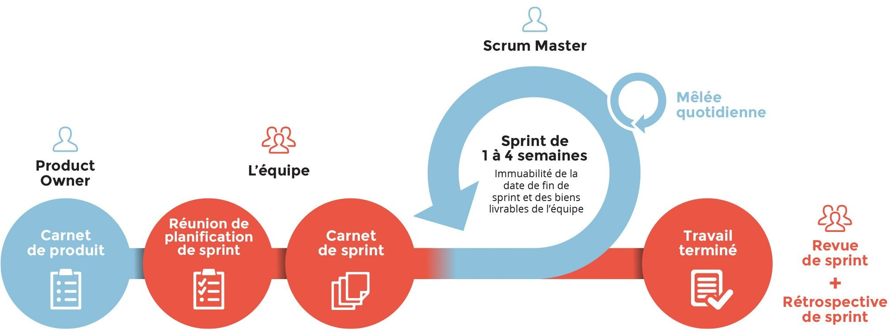

# Étude de besoins :

## Identification des rôles :

Un acteur présente une entité externe qui interagit directement avec le système étudié. Il peut être représenté par un système informatique ou une personne qui exploite les services du système. Dans notre application, nous avons trois acteurs principaux :

## Spécification des besoins fonctionnels :

Dans notre cas, la solution proposée doit répondre aux besoins fonctionnels suivants :

* + - * S’authentifier.
      * Gérer les comptes.
      * Gérer les formations.
      * Gérer Quiz
      * Consulter les formations.
      * Consulter Quiz

## Spécification des besoins non fonctionnels :

* + - * **Ergonomie :** L’application doit présenter une interface conviviale et réactive, c’est-à-dire simple et adaptée à l’utilisateur. Cela est réalisé à l’aide de Symfony. En effet, Symfony est l’outil principal que permet de garantir une gestion dynamique de contenu et reste une excellente solution pour programmer notre application web hautement interactive.
      * **La performance :** L’application doit être performante à travers ses fonctionnalités et répond aux exigences et besoins des clients.
      * **Maintenabilité et convivialité :** Notre plateforme E-learning est dédiée vers toutes les catégories d’utilisateurs. Elle doit être facile et compréhensible en termes d’usage.
      * **Sécurité :** Tout type d’accès aux données doit être authentifiés ainsi l’application doit assurer l’intégrité, la confidentialité et la disponibilité des données.

# Planification de projet :

## Équipe de Scrum :

Dans le contexte de ce projet, Monsieur SAKLI Bacem, le directeur général et le fondateur d’Io Academy sera le Product owner, Monsieur MOSBAHI Nabil le chef du projet sera le directeur du produit (Scrum Master) et moi je serais un membre de l’équipe de développement qui est formé par quatre développeurs.

## Backlog produit :

## Les sprints du projet :

**CONCLUSION**

**D**urant ce chapitre, nous avons identifié tout d’abord les acteurs principaux de notre application ainsi que les besoins fonctionnels et non fonctionnels de notre système. Ensuite, nous avons détaillé la planification du projet suivant la méthodologie adaptée ainsi la présentation de backlog du produit et les sprints réalisés.

## 